

**QUALIDADE DE SOFTWARE**

Gabriel Thiego Trindade Sperduto

Análise de Qualidade

Rio de janeiro

2024

# RESUMO

Este trabalho analisa a qualidade do Steam Deck, dispositivo portátil da Valve para jogos. Avalia-se seu hardware, incluindo processador AMD Zen 2 e GPU RDNA 2, em termos de desempenho para jogos AAA. O software, baseado no SteamOS, é examinado quanto à sua compatibilidade e interface amigável. Usabilidade é considerada, destacando a facilidade de navegação e personalização. A análise inclui também a relação custo-benefício, comparando o preço do Steam Deck com seu desempenho e portabilidade. Conclui-se com uma avaliação global da qualidade do dispositivo, visando oferecer insights para potenciais consumidores.

# SUMÁRIO

1. RESUMO 2

2. SUMÁRIO 3

3. INTRODUÇÃO 4

4. O PROJETO 5

4.1 Detalhes do produto ou serviço 5

4.2 Tabela de Análise 5

4.3 Relatório 6

4.4 Evidências 7

4.5 Onde encontrar 8

5. CONCLUSÃO 8

6. REFERÊNCIAS BIBLIOGRÁFICAS 8

# INTRODUÇÃO

Lançado pela Valve em 2022, o Steam Deck representa uma evolução significativa no cenário dos jogos portáteis, oferecendo uma plataforma versátil e poderosa para os entusiastas de jogos. Concebido para emular uma vasta gama de jogos de PC da plataforma Steam, o Steam Deck expandiu suas capacidades com atualizações que permitem a emulação de jogos de outras plataformas, como Epic, GOG, Ubisoft e até mesmo consoles como Xbox 360, PS3 e Nintendo Switch. Esta análise busca examinar em detalhes a qualidade deste dispositivo, abordando seu design, componentes, software, hardware, usabilidade e o custo-benefício que oferece aos consumidores.

# O PRODUTO

Segue abaixo algumas das principais características do produto:

* **Tamanho**: 298 mm (largura) x 117 mm (altura) x 49 mm (profundidade)
* **Peso**: Aproximadamente 669 gramas
* **Tela**: LCD de 7 polegadas, com resolução de 1280 x 800 pixels e taxa de atualização de 60 Hz
* **Processador**: AMD APU, com CPU Zen 2 quad-core (8 threads) e GPU RDNA 2 (8 unidades computacionais)
* **Memória**: 16 GB de RAM LPDDR5
* **Armazenamento**: Disponível em três opções – 64 GB eMMC, 256 GB NVMe SSD, ou 512 GB NVMe SSD
* **Bateria**: Capacidade de 40 watt-horas, proporcionando entre 2 a 8 horas de jogo, dependendo da intensidade do uso
* **Conectividade**: Wi-Fi 5, Bluetooth 5.0, USB-C com suporte para DisplayPort 1.4, e uma porta de áudio de 3,5 mm
* **Sistema Operacional**: SteamOS 3.0, baseado em Linux, mas também é possível instalar outros sistemas operacionais, como o Windows
* **Controles**: Integrados, incluindo thumbsticks, trackpads, botões ABXY, gatilhos analógicos, botões de ombro e paddles traseiros

## Detalhes do produto

|  |  |
| --- | --- |
| **Nome do produto ou serviço:** | **Steam Deck** |
| **Fabricante:** | **Valve** |
| **Tempo de uso:** | 9 meses |
| **Outros detalhes relevantes sobre o produto:** | **console portátil** |

## Tabela de Análise

|  |  |
| --- | --- |
| **Característica** | **Facil usabilidade, simples, porém bonito, potente na medida certa.** |
| **Usabilidade:** | A facilidade de uso do Steam Deck o torna acessível mesmo para usuários leigos em computação. Sua capacidade de ser conectado a uma TV ou monitor através de uma dock station amplia suas funcionalidades. |
| **Hardware:** | Com um processador APU AMD de 3,5GHz, 16GB de memória e armazenamento SSD, o Steam Deck oferece desempenho comparável ao de consoles de última geração, possibilitando a execução de jogos exigentes. |
| **Software:** | O SteamOS oferece uma experiência integrada e otimizada para o dispositivo, simplificando a instalação e execução de jogos. A compatibilidade com outros sistemas operacionais amplia ainda mais suas possibilidades de uso. |
| **Design:** | Apesar das dimensões maiores que o Nintendo Switch, seu design oferece boa ergonomia e durabilidade, com apresentação positiva desde o unboxing, incluindo uma case rígida. A possibilidade de customização estende-se a capas, botões e acessórios variados. |
| **Componentes externos:** | Feito de plástico rígido levemente texturizado para aumentar a aderência, o corpo do Steam Deck oferece ótima ergonomia. Sua tela possui excelente qualidade para o tamanho, e seus botões são fáceis de usar, proporcionando uma melhor sensação ao jogador sem causar desconforto. |

## Relatório

## 

## O produto é usado exclusivamente por mim, de forma moderada, apenas nos finais de semana, por cerca de 2 a 4 horas. Uma das grandes vantagens é poder utilizá-lo em qualquer lugar da casa, independentemente das condições de iluminação. Além disso, a ausência de qualquer incompatibilidade até hoje contribui significativamente para a minha confiança no produto. Os materiais do corpo do produto não apresentam desgaste ou marcas de uso, bateria permanece com durabilidade semelhante ao do inicio e todos os componentes tem qualidade excelente.

Sua case de transporte rígida (inclusa no produto) da segurança ao transportar o portátil e permite ao usuário guardar o mesmo sem que ocupe espaço ou sofra algum dado por choque mecânico, a case apresenta o corte do formato exato do console, fazendo-o encaixar perfeitamente. Customizá-lo é bem fácil tendo em vista as inúmeras partes vendidas em site de varejo, partes essas como: carcaças coloridas, carcaças transparentes, ventoinhas externas, botões com tamanho e cores diversas, entre outros.

## Evidências

Foto:

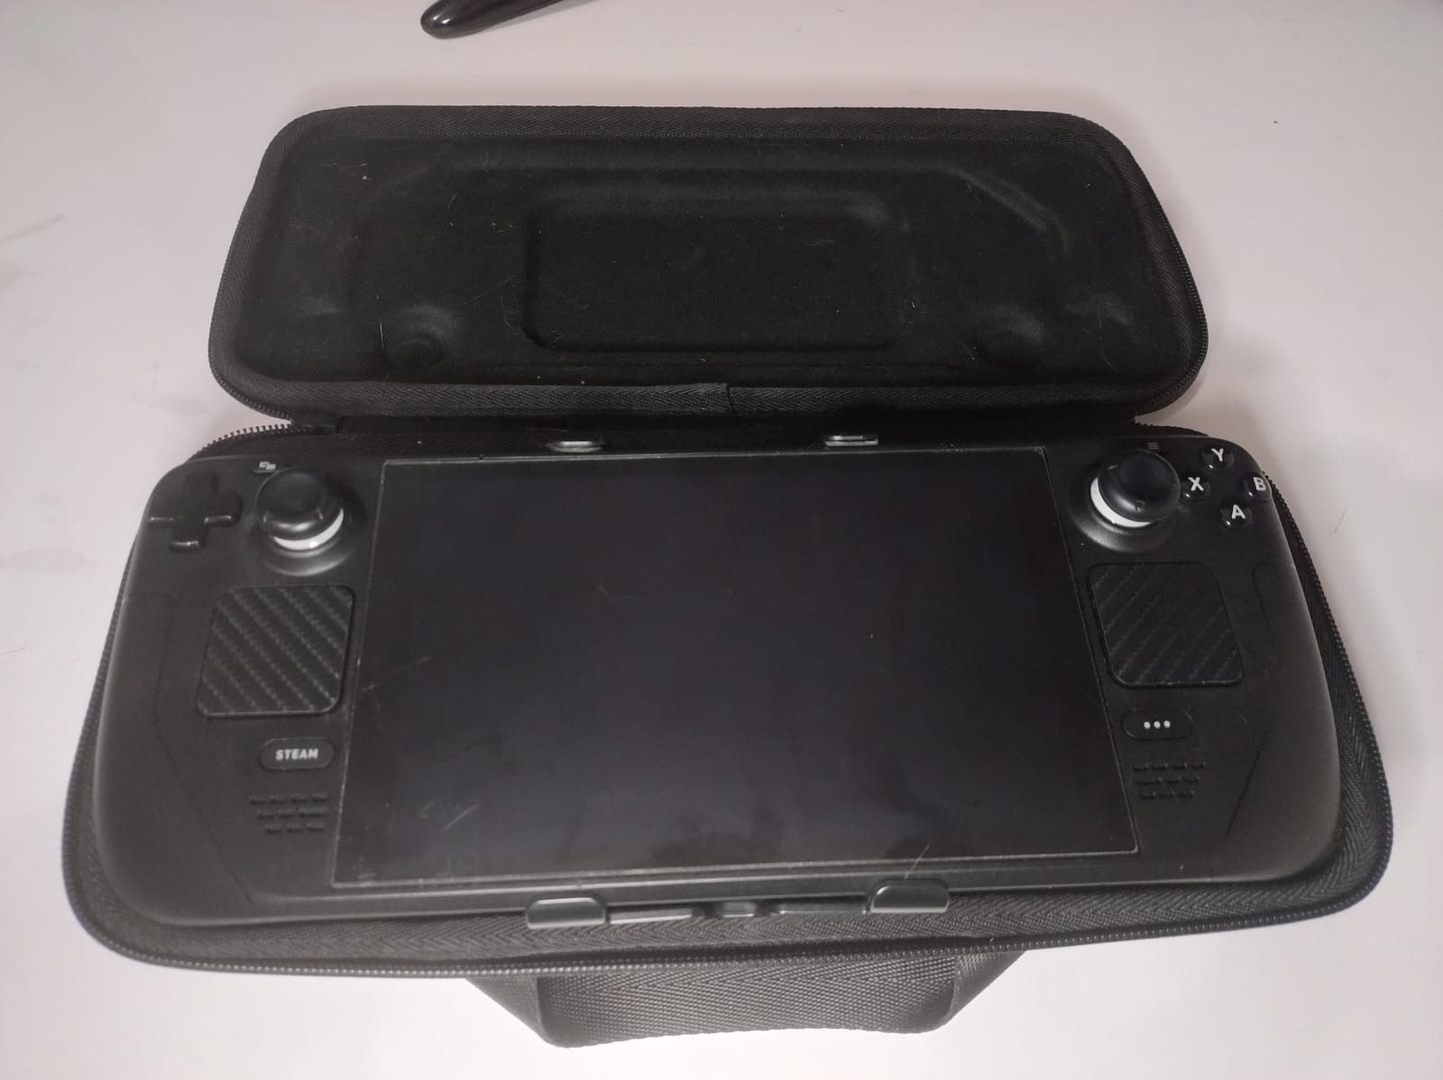

Imagem 1: Steam deck na case rígida de proteção.

Foto:

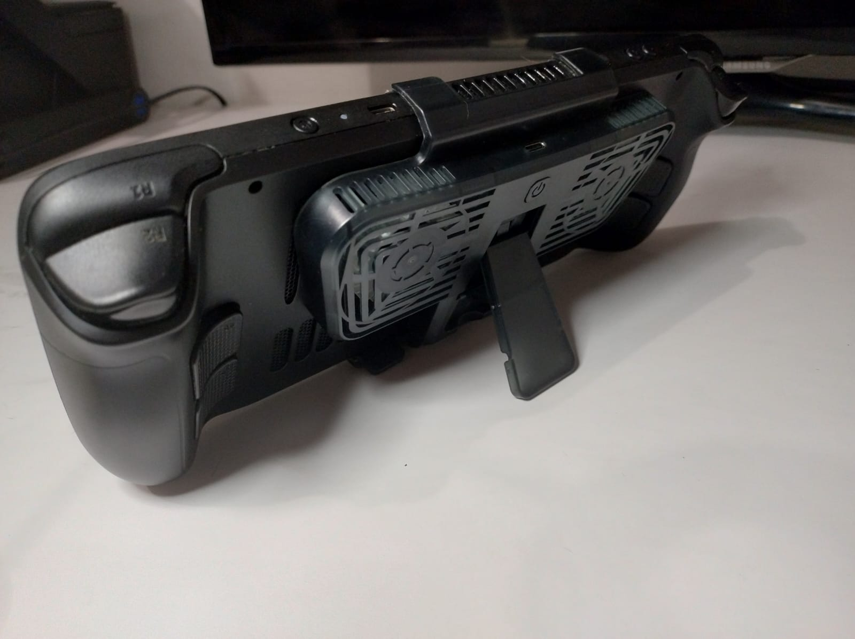

Imagem 2: ergonomia e ventoinha externa (comprados separadamente).

Foto:

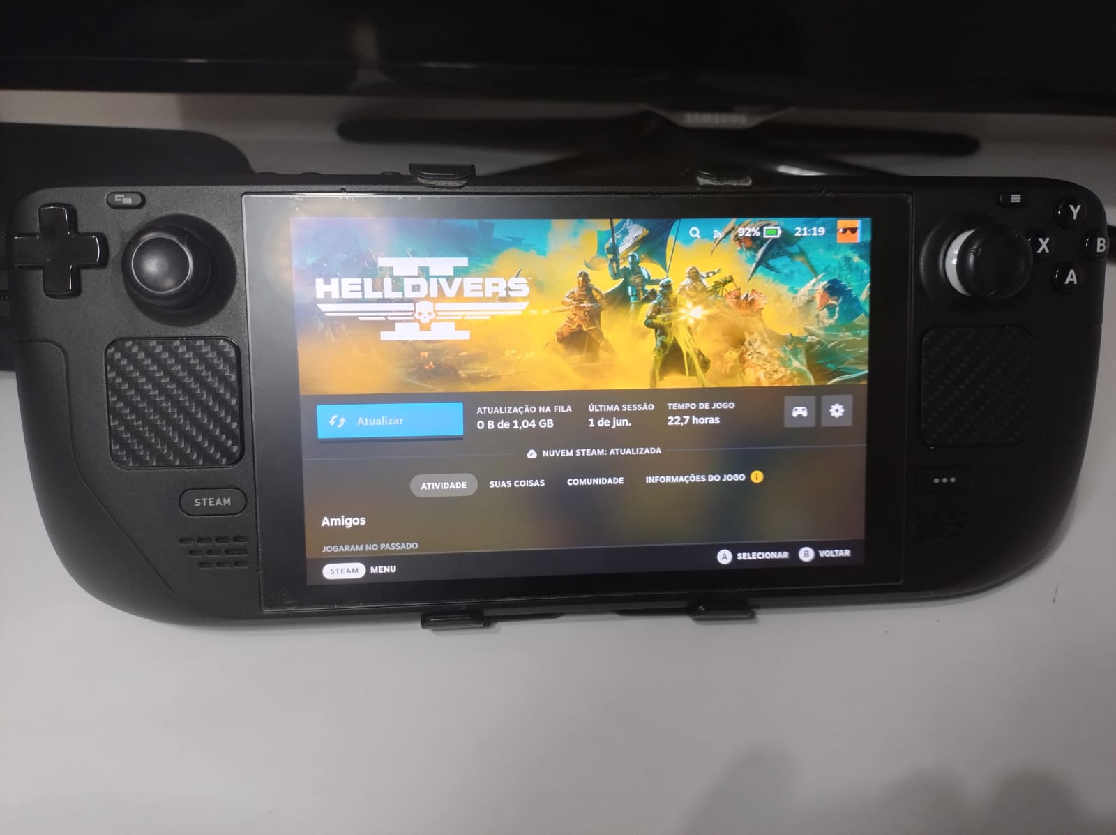

Imagem 3: Steam deck com o recém-lançado Helldiver 2.

Mostrando a otimização do sistema.

Foto:

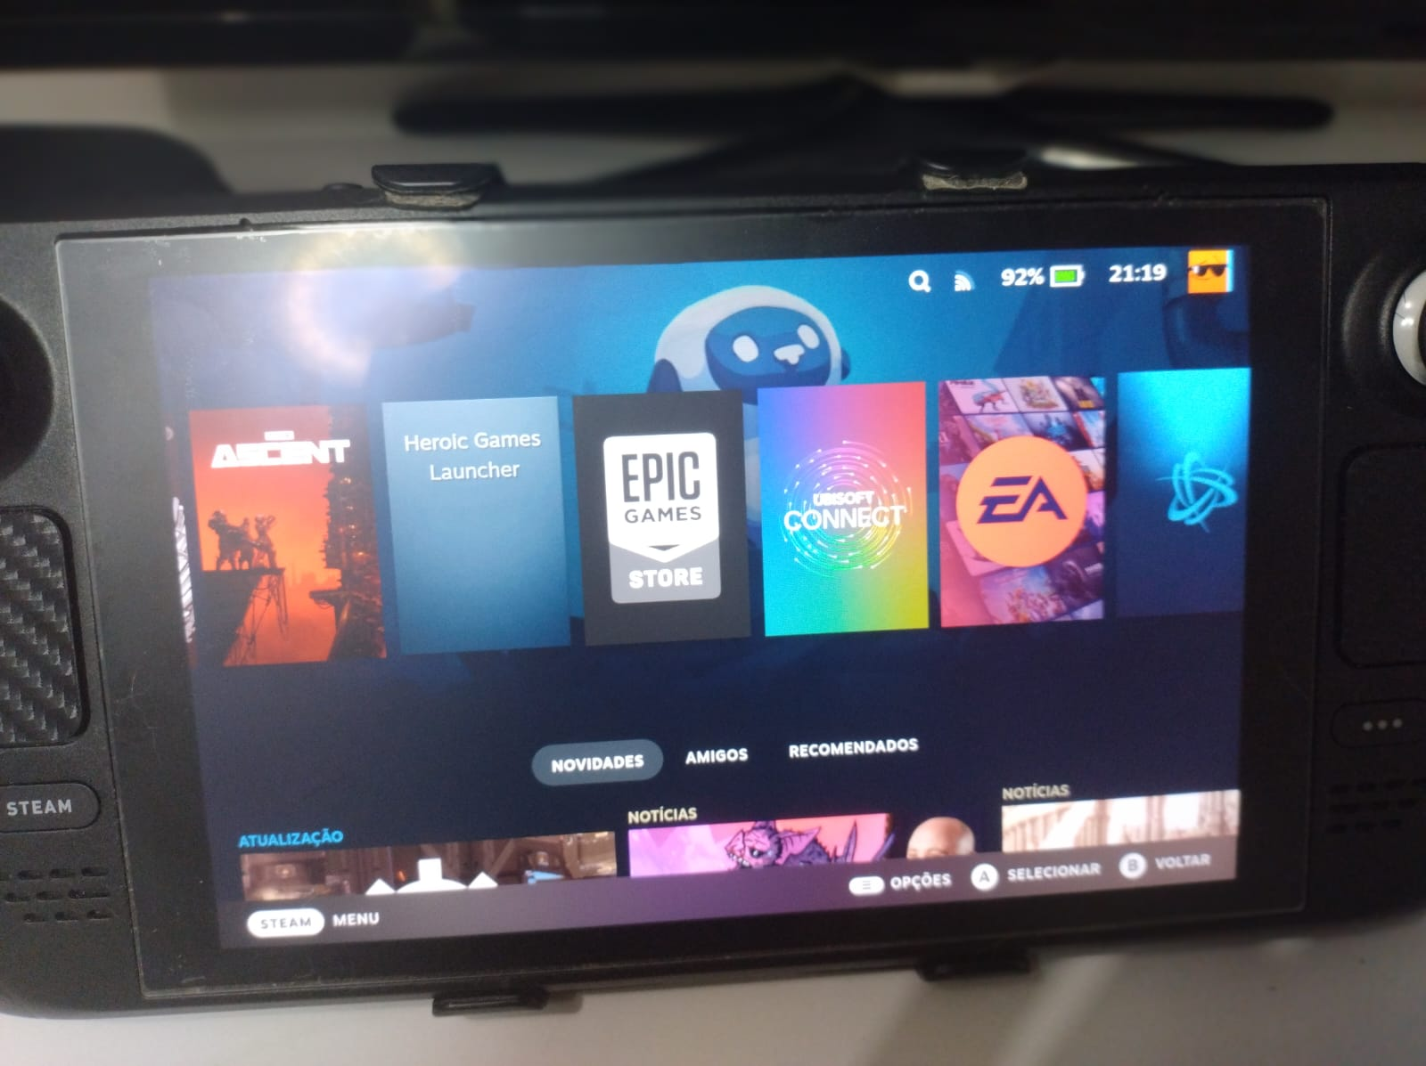

Imagem 4: compatibilidade com outras plataformas de jogos.

## Onde encontrar

Link da shopee com preço médio do mercado Brasileiro:

[Steamdeck 64 gb](https://shopee.com.br/STEAM-DECK-64GB-VALVE-NOVO-LACRADO-64GB-i.436368533.23092974081?sp_atk=12315614-69c9-47c9-b5e7-a5f229a8aa2f&xptdk=12315614-69c9-47c9-b5e7-a5f229a8aa2f)

# CONCLUSÃO

O Steam Deck, desde seu lançamento, tem mostrado ser uma opção sólida e competitiva no mercado de jogos portáteis. Sua constante evolução através de atualizações reflete o compromisso contínuo da Valve em aprimorar a experiência do usuário. Embora possa não ser o mais poderoso entre seus concorrentes, seu equilíbrio entre desempenho, usabilidade e custo torna-o uma escolha atraente para uma ampla gama de jogadores. A disponibilidade de acessórios e a comunidade em torno do Steam Deck também contribuem para sua atratividade e longevidade no mercado. No entanto, como em qualquer produto tecnológico, é importante reconhecer que, com o tempo, seu hardware pode ficar obsoleto. Apesar disso, o compromisso da Valve com o Steam Deck sugere que continuará sendo uma opção respeitável e viável para os jogadores por anos.

# REFERÊNCIAS BIBLIOGRÁFICAS

VALVE CORPORATION. Steam Deck.

Disponível em: <https://www.steamdeck.com/>. Acesso em: 13 jun. 2024.

SHOPEE. *Página inicial*.

Disponível em: [https://www.shopee.com.br](https://www.shopee.com.br/). Acesso em: 13 jun. 2024.